用人单位名称 | 布勒索特克斯光电设备（合肥）有限公司
用人单位地址 | 安徽省-合肥市-高新区-柏堰科技圆铭传路219号
报告名称 | 布勒索特克斯光电设备（合肥）有限公司职业病危害因素定期检测报告
用人单位情况介绍 | 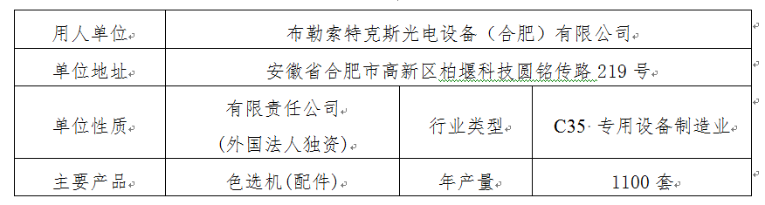
现场调查人 | 李称心 | 现场调查时间 | 2021.10.27
采样人员 | 李称心、孔伟 | 现场采样时间 | 2021.10.28
检测人员 | 费富靖、盛佳丽 | 检测时间 | 2021.12.04
用人单位陪同人 | 魏争光
影像资料（采样） | 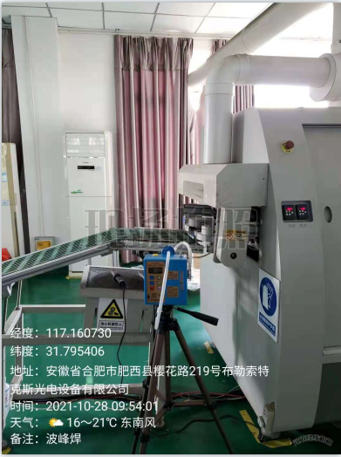  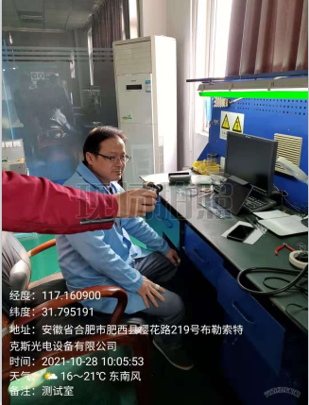
结论与建议 | 检测结果：  （1）铅烟：SMT车间本次所检测的岗位接触空气中铅烟浓度均符合国家职业卫生标准的要求；  （2）二氧化锡：SMT车间本次所检测的岗位接触空气中二氧化锡浓度符合国家职业卫生标准的要求；  （3）丙烯酸：生产车间喷嘴板组装台组装工岗位接触空气中丙烯酸浓度符合国家职业卫生标准的要求；  （4）噪声：SMT车间、生产车间和成品仓库本次所检测的岗位接触噪声8h等效连续A声级符合国家职业卫生标准的要求。  建议  （一）职业病危害防护工程设施方面  1、用人单位应严格设备管理，加强对生产设备和防护设施进行经常性的维护保养、定期清灰，并做好相关维护保养记录存档；确保作业场所防护设施正常运行，保证净化效率，并做好相关维护保养记录存档。  （二）个人使用的职业病防护用品方面  1、用人单位应加强个人防护用品的发放、领用，完善、明细发放、领用台帐并存档；持续加强个人防护用品检查、检修和维护，确保其防护效果，并将检查、检修和维护记录存档。  2、用人单位应持续加强工作场所劳动者佩戴个人防护用品的监督管理工作，采取奖惩等措施，进行定期或不定期监督检查现场劳动者防护用品佩戴情况。  3、用人单位应加强对车间作业现场清扫/检维修人员的个人防护用品配发、佩戴情况的监督管理。  （三）职业卫生管理方面  1、企业应加强管理力度，配备专/兼职职业卫生管理人员负责公司日常职业卫生管理工作，主要负责职业卫生设施建设、运行的日常监管，负责现场职业病危害因素监测、员工职业健康体检工作。  2、制定岗位职业卫生操作规程，督促工人按规范要求作业，作业完成后尽量不在存在粉尘岗位逗留。  3、在产生职业病危害因素的岗位，设置“注意通风”、“注意防尘”“必须戴防尘口罩”、 “当心中毒”、“必须戴防毒面具”等警示标识。  4、企业应按管理要求，组织接触职业病危害因素的劳动者进行上岗前、在岗期间、离岗职业健康检查，体检结果应如实的对劳动者进行告知，并按体检机构的建议做好后续工作，并做好职业健康监护档案管理工作。  5、企业应按照相关要求，委托具有资质的职业卫生服务机构定期对作业场所存在的职业病危害因素进行检测，公布检测结果，发现问题，及时处理，并存入职业卫生档案。建议下次检测在2022年10月之前完成。
报告签发时间 | 2021.11.17

